МИНИСТЕРСТВО ОБРАЗОВАНИЯ
НОВОСИБИРСКОЙ ОБЛАСТИ
(Минобразования Новосибирской области)

УПРАВЛЕНИЕ ЛИЦЕНЗИРОВАНИЯ, АККРЕДИТАЦИИ, КОНТРОЛЯ И НАДЗОРА В СФЕРЕ ОБРАЗОВАНИЯ

Красный проспект, д.18, г. Новосибирск, 630007
Тел.: (383)238-73-46, 238-73-20, факс: (383)238-61-03 E-mail: minobr@nso.ru
www.minobr.nso.ru
На № |  | от

Заведующему
ЧОУ ДПО ЦЕНТР «ПСГ»

П. С. Боровских

630005, Новосибирская область,
г. Новосибирск, ул. Некрасова, д. 54, офис 601
Уведомление
о внесении изменений в реестр лицензий

Министерством образования Новосибирской области внесены изменения в реестр лицензий на осуществление образовательной деятельности в лицензии

Л035-01199-54/00209031
(указываются реквизиты лицензии на осуществление образовательной деятельности)

предоставленной министерством образования, науки и инновационной политики Новосибирской области
(наименование лицензирующего органа)

Частному образовательному учреждению дополнительного профессионального образования Центр «ПСГ» (ЧОУ ДПО ЦЕНТР «ПСГ»)
(указывается наименование юридического лица/индивидуального предпринимателя в соответствии с заявлением о внесении изменений в реестр лицензий на осуществление образовательной деятельности)

Идентификационный номер налогоплательщика (лицензиата) 5407962762.
Сведения из реестра лицензий на осуществление образовательной деятельности о внесении изменений размещены в информационно-телекоммуникационной сети «Интернет» на официальном сайте министерства образования Новосибирской области по адресу https://minobr.nso.ru/: https://websib.ru/service/registry/lic/.

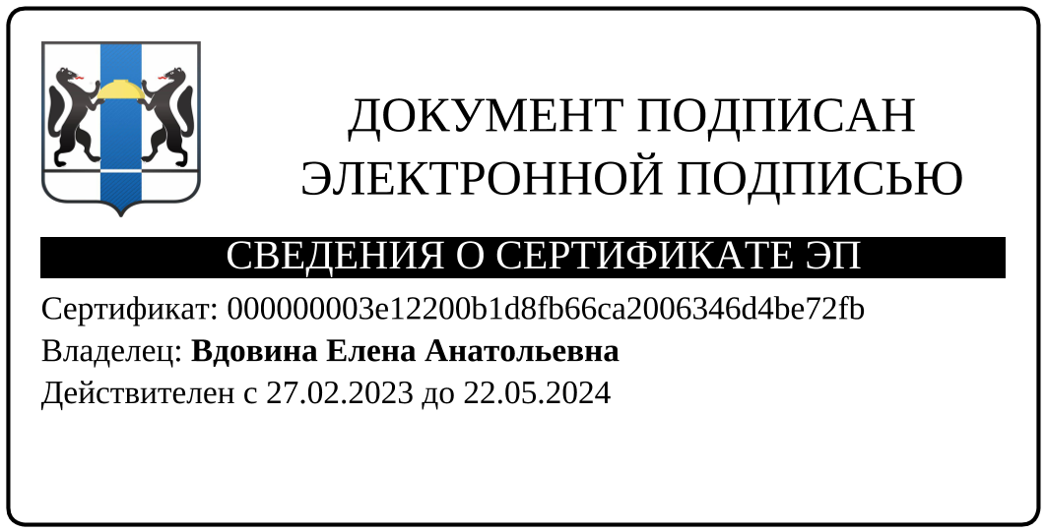
Начальник управления Е. А. Вдовина

Потерянская Е.С.
238-74-55

